Ranpak garantisce una migliore sostenibilità, grazie alla protezione termica a base di carta per le soluzioni per la catena del freddo
Le soluzioni per la catena del freddo riciclabili on demand WrapPak® assicurano la protezione termica fino a 48 ore per la consegna di alimenti per l’e-commerce.

CONCORD TOWNSHIP, Ohio – 27 settembre 2021 – Ranpak Holdings Corp (“Ranpak”, NYSE: PACK), leader mondiale nella produzione di soluzioni di imballaggio ecosostenibili a base di carta per e-commerce ed aziende di fornitura industriali, presenta una gamma di prodotti e servizi concepiti per soddisfare i trend attuali nel mercato della catena del freddo. Nel mercato degli imballaggi destinati alla catena del freddo è prevista una crescita del 19,4% dal 2020 al 2027. Per soddisfare la domanda crescente, Ranpak fornisce ai clienti tutta una serie di soluzioni a base di carta per la protezione termica convenienti e sostenibili. La famiglia di prodotti Ranpak WrapPak® Protector rappresenta la scelta ideale per le imprese alimentari che spediscono prodotti refrigerati, surgelati e a temperatura ambiente che richiedono il mantenimento di diverse condizioni termiche per periodi prolungati. Le soluzioni di imballaggio a base di carta di Ranpak sono riciclabili on demand, più convenienti e sostenibili rispetto agli imballaggi con le tradizionali scatole in polistirolo e altri materiali a base di plastica.
“Il mercato dell’e-commerce di cibi e bevande in Europa ha registrato una crescita esponenziale, con i clienti che hanno sperimentato tutta la comodità delle ordinazioni di alimenti online durante la pandemia”, ha affermato Anne de Rouw, Business Development Manager Cold Chain Europe. “Ne sono esempi i piatti pronti, la consegna della spesa a domicilio e le specialità gastronomiche. Di fatto, si prevede che entro il 2025 il 21% del settore food & beverage totale sarà ordinato attraverso l'e-commerce. Nel contempo, i consumatori cercano soluzioni sostenibili per gli imballaggi e vivono un’esperienza di “unboxing” tutt’altro che positiva quando aprono una scatola piena di plastica come materiale di imballaggio. Proprio per questo Ranpak ha dedicato grande attenzione a WrapPak® Protector, la soluzione di imballaggio per la catena del freddo che utilizza cuscinetti di carta ondulata come imbottitura termica.”
de Rouw ha rilevato che, oltre ai vantaggi offerti dalla funzionalità e sostenibilità delle soluzioni per la catena del freddo di Ranpak, le imprese alimentari giovano anche di un ingombro minore nei magazzini, aggiungendo che “Un solo pallet di carta WrapPak® consente l’imballaggio di una quantità di prodotti equivalente a 24 pallet di scatole in polistirolo per la catena del freddo!” Ranpak fornisce sia i converter, sia la carta per imbottitura WrapPak® Protector necessari per generare cuscinetti di carta ondulata, consentendo così agli utenti finali di produrre materiale di imballaggio su richiesta.
Ranpak WrapPak® Protector: tutti i dettagli
Gli specialisti di Ranpak collaborano con i clienti per stabilire le configurazioni ideali per l’imballaggio di prodotti specifici, determinando tra l’altro le dimensioni ottimali per le scatole di cartone fustellato più adatte per i cuscinetti di carta ondulata WrapPak® Protector. Inoltre, se necessario, Ranpak può consigliare sacchetti refrigeranti come il materiale a cambiamento di fase (PCM) Recycold. Ranpak Packaging Engineering Services gestisce una “camera climatica”, che consente la conduzione di test termici, sviluppando soluzioni personalizzate per i clienti. WrapPak® è una carta Kraft non rivestita, riciclabile al 100%, rinnovabile e biodegradabile, resistente all’umidità. Come tutte le soluzioni di imballaggio a base di carta di Ranpak, l’imbottitura WrapPak® Protector è realizzata con materiali certificati FSC®.
Le soluzioni WrapPak® Protector sono ideali per prodotti come caramelle e cioccolato, che richiedono un ambiente a temperatura controllata, ma anche alimenti come carne, prodotti ittici, latticini, succhi e dessert, che richiedono la conservazione refrigerata e, infine, i surgelati, che devono essere mantenuti al massimo a 0 gradi Celsius. Taartenwinkel.nl è una pasticceria olandese che si avvale di WrapPak® Protector e produce fino a 400 dolci al giorno. WrapPak® Protector assicura 24 ore di protezione termica ai loro prodotti. I dolci confezionati vengono ritirati alle 21.00 e consegnati il giorno dopo. L’imballaggio termico di Ranpak protegge le torte, oltre a offrire al destinatario un’eccellente esperienza di disimballo.
Ranpak facilita l’installazione e l’allestimento, fornendo ai clienti il converter WrapPak® Protector assieme ai pallet di carta per imbottitura WrapPak® Protector. Il processo di imballaggio è semplice:
- selezionare la giusta scatola fustellata a doppia o tripla onda
- Utilizzare il converter WrapPak® Protector per convertire la carta in cuscinetti ondulati della giusta misura con il numero di strati necessari, a seconda della temperatura ambiente, la temperatura del prodotto e la durata della spedizione.
- I prodotti vengono collocati nella scatola imbottita assieme a elementi refrigeranti.
- In via opzionale, si può utilizzare del materiale di riempimento, se nella scatola rimangono spazi vuoti.
- Chiudere la scatola con nastro adesivo ed è pronta per la spedizione!
Per maggiori informazioni sulle soluzioni per la catena del freddo e gli altri imballaggi a base di carta di Ranpak, visitare https://www.ranpak.com/it/keep-it-cool/

Ranpak
Fondata nel 1972, Ranpak è una società nata con l’obiettivo di creare il primo sistema ambientalmente responsabile per proteggere i prodotti durante le spedizioni. La missione dell’impresa è offrire soluzioni di imballaggio sostenibili, che aiutino a migliorare le prestazioni e i costi della catena di fornitura, ridurre l’impatto ambientale e supportare le diverse esigenze aziendali in continua crescita a livello globale. Lo sviluppo e il miglioramento di materiali, sistemi e soluzioni complete hanno consentito a Ranpak di guadagnarsi la reputazione di leader innovativo nelle soluzioni per l’e-commerce e le catene di fornitura industriali. La sede principale di Ranpak si trova a Concord Township, in Ohio, USA e conta circa 830 dipendenti. È possibile trovare maggiori informazioni su Ranpak sul sito web https://www.ranpak.com.

Per le domande dei media:
duomedia PR Consultant
Monika Dürr
+49(0)6104 944895

monika.d@duomedia.com

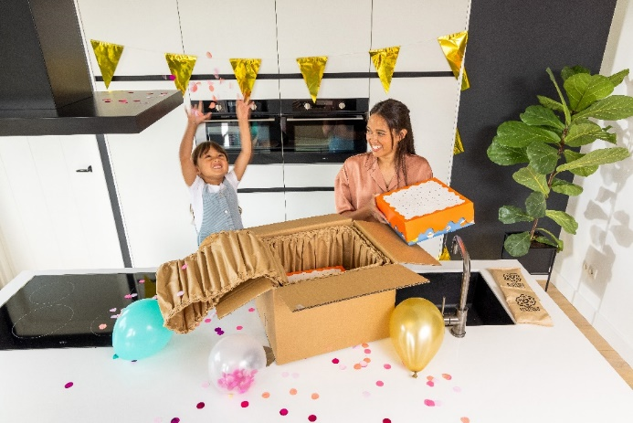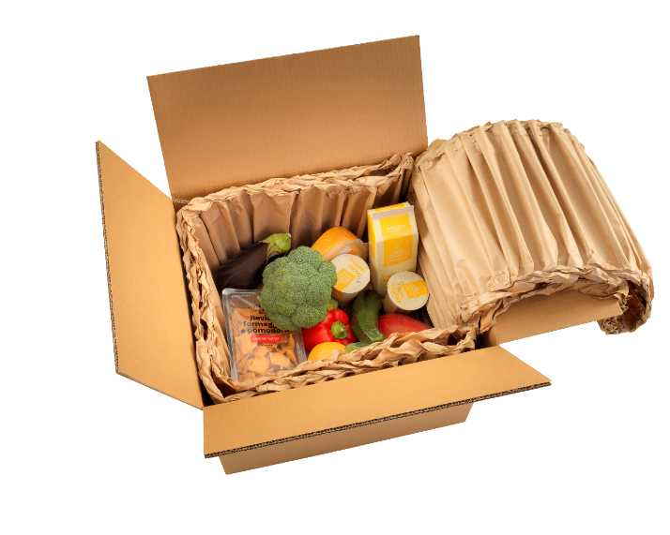

Cold Chain Packaging Market Size, Share & Trends Analysis Report (Relazione analitica del mercato degli imballaggi per la catena del freddo: dimensioni, quote e tendenze), pubblicato da Grand View Research nel settembre 2020
Food And Beverages E-Commerce Global Market Report 2021 (Relazione sul mercato globale dell’e-commerce di cibi e bevande), pubblicato da The Business Research Company

